Hoja de trabajo del evento actual: Una imagen: “1000 palabras”
Instrucciones:
Hay un viejo refrán que dice que una imagen vale más que mil palabras. Actualmente, las imágenes son el medio estándar que la gente usa para compartir historias en las noticias y en las redes sociales. Es más pertinente ahora, posiblemente más que nunca, tomarse un poco de tiempo para ver lo que realmente dice una imagen.

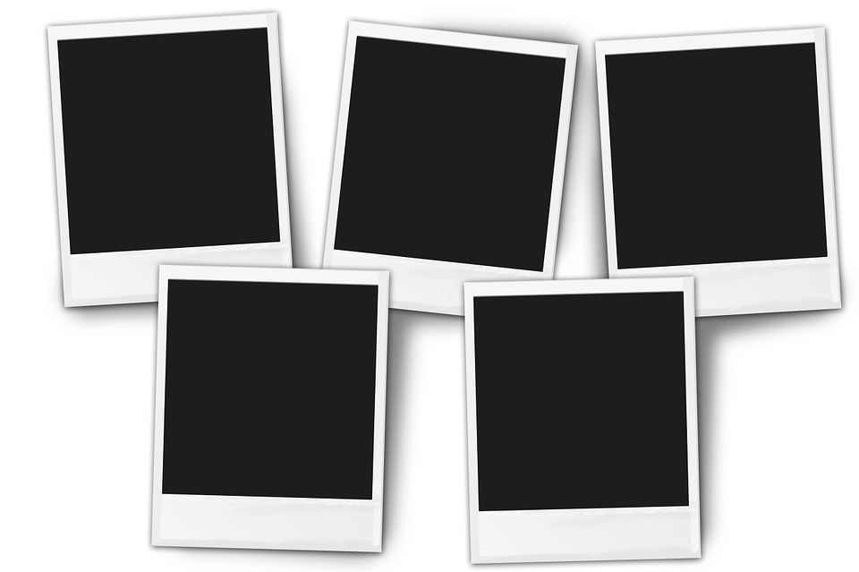
Usando la imagen y el artículo proporcionados: PRIMERO, analice la imagen y responda las preguntas n.º 1 y n.º 2. EN SEGUNDO LUGAR, lea el artículo; luego responda las preguntas n.º 3-n.º 5.
Describa: (¿De qué se trata la imagen? ¿Cuáles son los detalles clave? ¿Qué nota?)
Narre: (Si tuviera que escribir un artículo corto sobre esta imagen, escribiría sobre…)
Compare: (¿En qué se diferencian la imagen y el artículo? ¿Cómo están relacionados?
Refleje: (¿Por qué es importante analizar una imagen y tomarse el tiempo para aprender más?)
Lea: (Lea el artículo de la imagen. ¿De qué se trata? ¿Cuáles son los hechos clave?)
n.º1
n.º5
n.º3
n.º2
n.º4

